串口设备操作

# 设备概念

摘自《RTT编程指南》

绝大部分的嵌入式系统都包括一些输入输出(I/O)设备，例如仪器上的数据显示，工业设

备上的串口通信，数据采集设备上用于保存数据的flash或SD卡，以及网络设备的以太网接

口都是嵌入式系统中容易找到的I/O设备例子。嵌入式系统通常都是针对具有专有特殊需求

的设备而设计的，例如移动电话、MP3播放器就是典型地为处理I/O设备而建造的嵌入式系

统例子。

在RT-Thread实时操作系统中，RT-Thread提供了一套简单的I/O设备管理框架

# 2.使用设备控制串口

1)首先写好串口驱动

根据所使用的串口，修改usart.c程序，如本例中使用UART2-PD5 PD6 UART3-PC10 PC11

2) 在board.h中启用usart2 usart3

#define RT_USING_UART2

#define RT_USING_UART3

3）在usart.c中，如果启用了usart2,usart3, 则自动注册这两个设备

rt_hw_serial_register(&uart2_device, "uart2",

RT_DEVICE_FLAG_RDWR | RT_DEVICE_FLAG_INT_RX | RT_DEVICE_FLAG_STREAM,

&uart2);

rt_hw_serial_register(&uart3_device, "uart3",

RT_DEVICE_FLAG_RDWR | RT_DEVICE_FLAG_INT_RX | RT_DEVICE_FLAG_STREAM,

&uart3);

注册配置为：可读写，中断输入方式，数据流输出方式

注册成功后，可在finsh shell中，采用list_device()命令，看到当前已经注册的设备

可以看到当前设备已经存在uart1,2,3

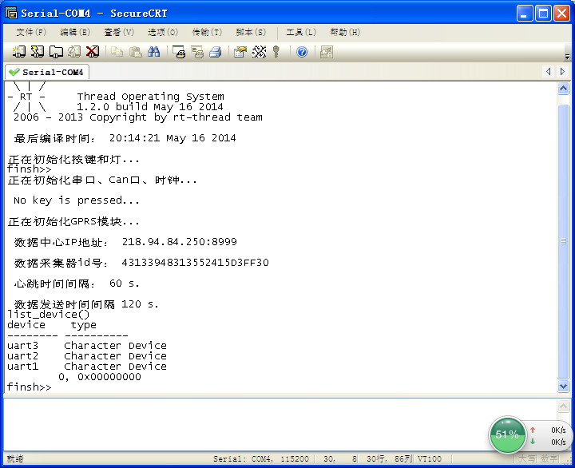

# 3 devicetest.c程序流程

首先，建立一个消息队列，并设置回调函数。当有uart2,3有数据输入时，自动运行该回调函数。在回调函数中，发送消息进入队列。

其次，在devicetest线程中，查找并打开uart2,3设备。并开启循环检测消息队列。

最后，当有消息进入，则将消息中所携带的设备信息，及设备上的数据个数取出，从该设备中读取数据，并将数据从uart2,3发出。

该例修改自《编程指南》，其中消息队列的定义和初始化有改动，指南中的定义有点错误。

以下运行结果：

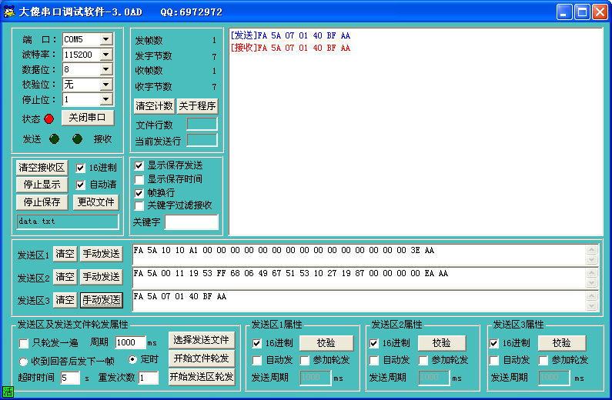

# 4.总结

串口设备的使用非常简单，优于自行编写的串口接收代码。